**TECNOLÓGICO NACIONAL DE MEXICO**

**INSTITUTO TECNOLÓGICO DE LA LAGUNA**



**REPORTE DE PRACTICA**

**UNIDAD 2: Actuadores PRÁCTICA 08: Investigación sensor ultrasonico**

**DOCENTE: LAMIA HAMDAN M.**

| **NUM DE CONTROL** | **NOMBRE** |
| --- | --- |
| 19130514 | Isaias Gerardo Cordova Palomares |
| 19130545 | Oscar Martinez Ruiz |
| 17130763 | Raúl Martín Ayala Salais |
| 19130541 | Pedro Lopez Ramirez |
| 19130535 | Ivan Herrera Garcia |
| 18131263 | Gerardo Alberto Orozco Villegas |

**FECHA DE ENTREGA:** 18/10/2022

**TABLA DE CONTENIDO**

**1.INTRODUCCIÓN** **3**

**2. COMPETENCIA A DESARROLLAR** **3**

**3. CIRCUITO LÓGICO Y/O PROGRAMA** **3**

**4. METODOLOGÍA** **3**

**5. RESULTADOS** **4**

**6.CONCLUSIONES Y RECOMENDACIONES** **5**

**7. REFERENCIAS** **5**

# **1.INTRODUCCIÓN**

En anteriores practicas se vio el funcionamiento individual del componente Ultrasonico. Pero ahora se buscara implementar la información que da el ultrasonido en un LCD Display y manejar su nivel de luminosidad mediante un potenciómetro.

# **2. COMPETENCIA A DESARROLLAR**

Aplica principios físicos y comprende transductores y sensores Analiza y sintetiza la función de los sensores diversos y sus aplicaciones. Aplica sensor ultrasónico y su relación con la variable medible Organiza y clasifica información proveniente de fuentes diversas

# **3. CIRCUITO LÓGICO Y/O PROGRAMA**

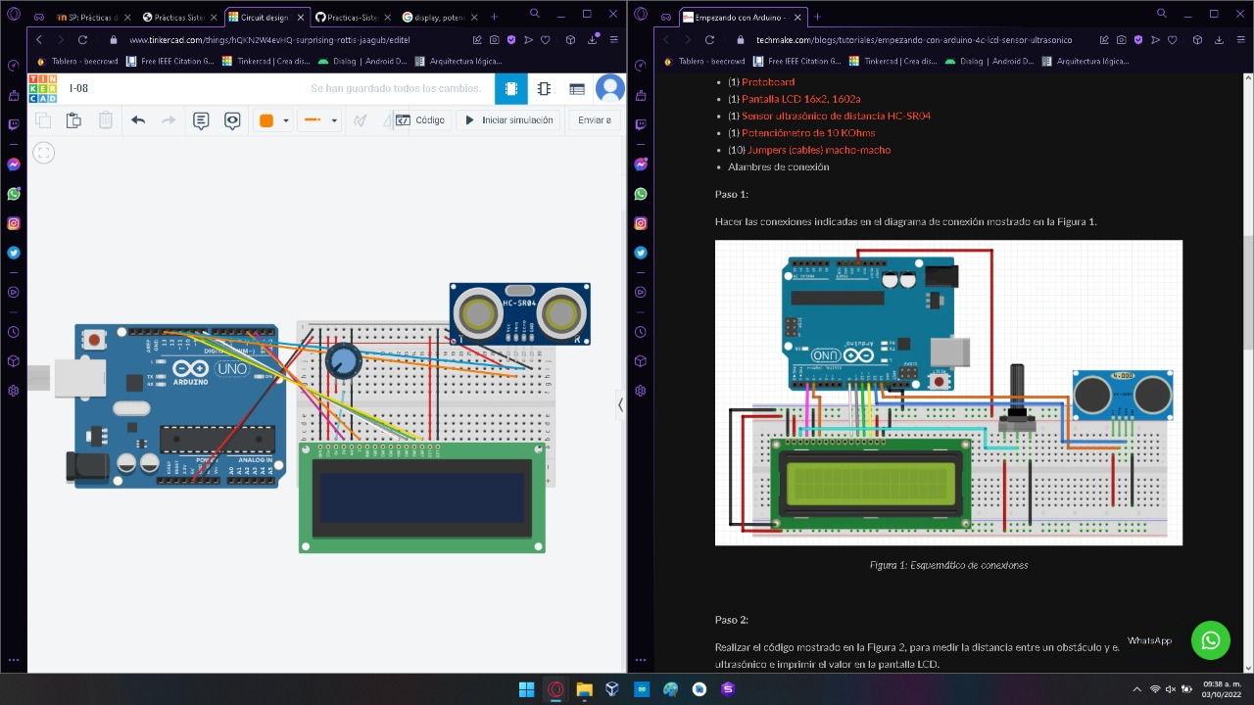

*Montaje del circuito en think cad/fritzing*

# **4. METODOLOGÍA**

**Material necesario:**

* Arduino
* Cables
* Protoboard
* Sensor Ultrasónico
* Modulo LCD 1602
* Potenciometro 10K
* Cable USB para Arduino
* IDE de Arduino

# **5. RESULTADOS**

El sensor ultrasónico detecta la distancia a la que se encuentra un objeto y este envía una señal al sensor, que mediante una serie de conversiones y formatos muestra al usuario la información que deseamos saber, qué es la distancia a la que nuestro sensor ultrasónico detectó el objeto.

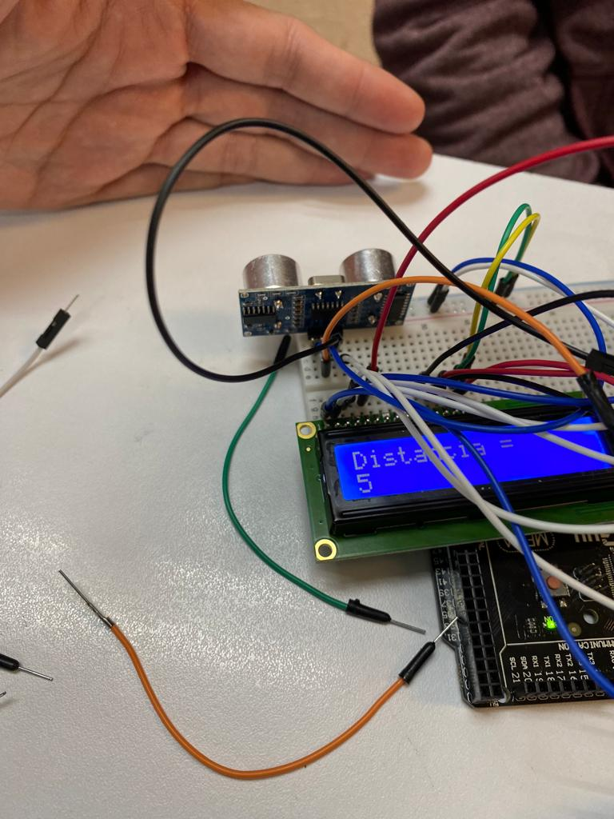

**Codigo**

#include <LiquidCrystal.h> // Incluimos la libreria LiquidCrystal para poder programar nuestra LCD

#define Trigger 13 // Trigger en el pin 13

#define Echo 12 // Echo en el pin 12

LiquidCrystal lcd(2,3,8,9,10,11) // definios los pines en donde conectamos los pines de datos, RS y E

void setup() {

lcd.begin(16,2); // Indicamos que es una pantalla lcd 16x2

pinMode(Trigger,OUTPUT); // definimos el pin trigger como salida

pinMode(Echo,INPUT); // definimos el pin como entrada

digitalWrite(Trigger,LOW); // Inicializamos el pin con 0

}

void loop() {

long t; // tiempo que demora en llegar el eco

long d; // distancia en centimetros

digitalWrite(Trigger,HIGH); // Mandamos un pulso a Trigger

delayMicroseconds(10);

digitalWrite(Trigger,LOW);

t = pulseIn(Echo,HIGH); // encontramos el ancho del pulso

d = t/59; // hacemos la relacion de distancia segun el tiempo

/*Mandamos a imprimir al lcd*/

lcd.clear();

lcd.print("Distancia= ");

lcd.setCursor(0,1);

lcd.print(d);

delay(1000);

}

# **6.CONCLUSIONES Y RECOMENDACIONES**

Para esta practica, lo complicado fue hechar a andar el lcd display, ya que es la primer vez que lo utilizamos. Por ende tuvimos que investigar un poco acerca de este componente para poderlo usar de forma correcta. Al final el tema del ultrasonido no era tanto problema porque ya habiamos concretado una practica con este sensor ultrasónico.

Se consiguió el resultado esperado y ahora sabemos que no unicamente estan los monitores del ide de arduino para mostrar datos, sin duda alguna esta es una gran alternativa para mostrar información.

# **7. REFERENCIAS**

Techmake Solutions. 2022. *Empezando con Arduino - 4C: LCD + Sensor ultrasónico*. [online] Available at: <https://techmake.com/blogs/tutoriales/empezando-con-arduino-4c-lcd-sensor-ultrasonico> [Accessed 17 October 2022].

Arduino.cc. 2022. *LiquidCrystal - Arduino Reference*. [online] Available at: <https://www.arduino.cc/reference/en/libraries/liquidcrystal/> [Accessed 17 October 2022].

&raquo;, M., 2022. *How to Use an LCD Display - Arduino Tutorial*. [online] Instructables. Available at: <https://www.instructables.com/How-to-use-an-LCD-displays-Arduino-Tutorial/> [Accessed 17 October 2022].